Thème 2023-2024 : « Corps » : Corps contraint Corps en mouvement

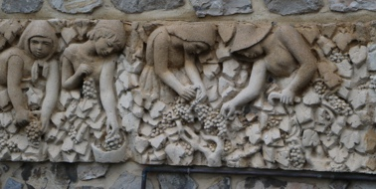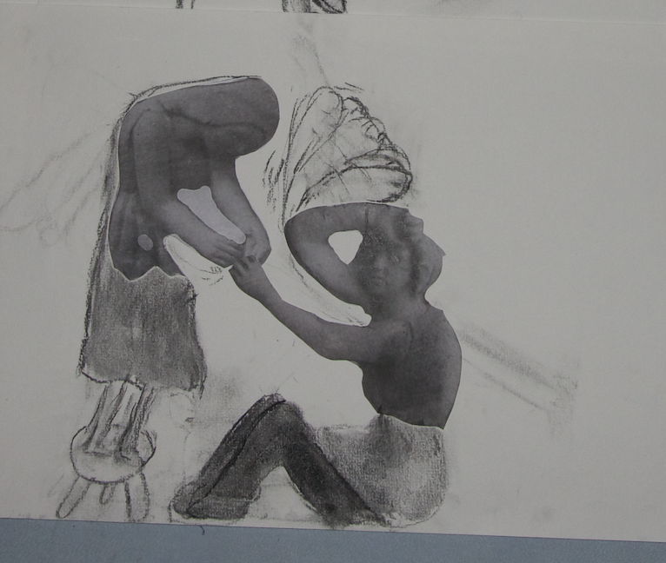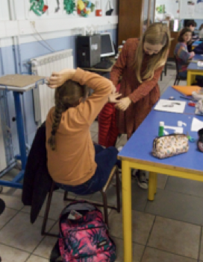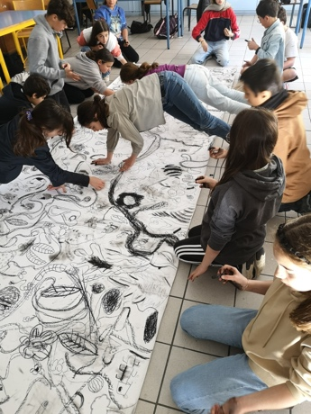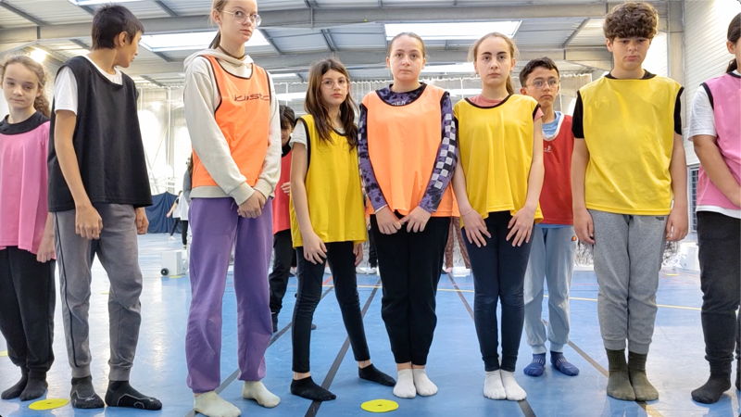
Le lien vers l'article ENT :
https://jules-ferry-narbonne.mon-ent-occitanie.fr/l-etablissement/actualites/traces-memoires-empreintes-2395.htm

MOTS-CLÉ : Danse, Frise , Corps Décor, Relief
PROJET: Amener les élèves à produire un travail en danse arts plastiques, travailler la représentation du corps du mouvement, passer du volume au plan et inversement du plan au volume, établir des parallèles de composition arts plastiques-danse .
OBJECTIFS : Question de la ressemblance, de la représentation du corps en action, dépasser les stéréotypes, dessins codifiés, bonhomme bâton pour montrer une action ; travailler le lien entre ce que l’on connaît , son corps ressentir ses articulations et ce que l’on dessine .MODALITES (niveau, calendrier, partenaire…) : classe de 6ème projet interdisciplinaire ;arts plastiques 5 séances observation croquis un séance réalisation décor EPS 5 séances danse posture et composition une séance 2h en coanimation performance
REFERENCES : travail autour du 1% du collège, frise bas-relief les vendangeurs de Paul Manaut 1957
Jean Charles BLAIS Assis en rouge 1984 Peinture Acrylique sur affiches arrachées 348 x 243 cm Achat en 1986 Carré d’art Nîmes
Attribué à un certain Gislebert La Tentation d'Ève 1130. Bas-relief, il ornait le linteau du portail est de la cathédrale Saint-Lazare d'Autun. Musée Rolin Autun.

